МКОУ «Зареченская СОШ»
Отчет по мероприятиям, посвященным Дню родного языка.
С 18 по 20-е февраля 2019 года в МКОУ «Зареченская СОШ»
состоялись мероприятия:
- Общешкольная линейка: «Дагестан- гора языков»;
- Конкурс чтецов: «Родной язык - моя путеводная звезда»
участниками которых были учащиеся 2-4 классов;
3.Интерактивная игра «В мире фразеологизмов» на русском языке - 6,7 классы.
4. классные часы о родном языке, традициях- 2-11 классы;
5. Фестиваль: «Обычаи и традиции народов Дагестана»

Под таким девизом прошли мероприятия в школе:

Родной язык - твоя душа, твой мир, твой луч,
Люби его за то, что он могуч.
Язык твой – щит, твое общенье
Не допусти к нему пренебреженья.
Каждый народ- это неповторимая культура, история, традиции, образ жизни. И, конечно же, язык. Сберечь языковую базу и большого народа и самой малочисленной народности - очень важная задача.
Наиболее запоминающим и объемным мероприятием было фестиваль: «Обычаи и традиции народов Дагестана». Мероприятие прошло в спортзале, так как оно проводилось совместно с селькой библиотекой и домом культуры .
Участниками мероприятия были:
1.МКОУ «Зареченская СОШ»;
2. Сельская библиотека;
3. Сельский клуб;
4.Фольклорные коллективы села Заречное: Аварский, Даргинский, Лакский и Рутульский. Этими коллективами были показаны старинные национальные обряды, обычаи и традиции: посиделки, обряд укладывания ребенка в люльку, даргинский свадебный обряд, пели обрядовые песни-колыбельные.

Выставка национальной одежды и утвари.
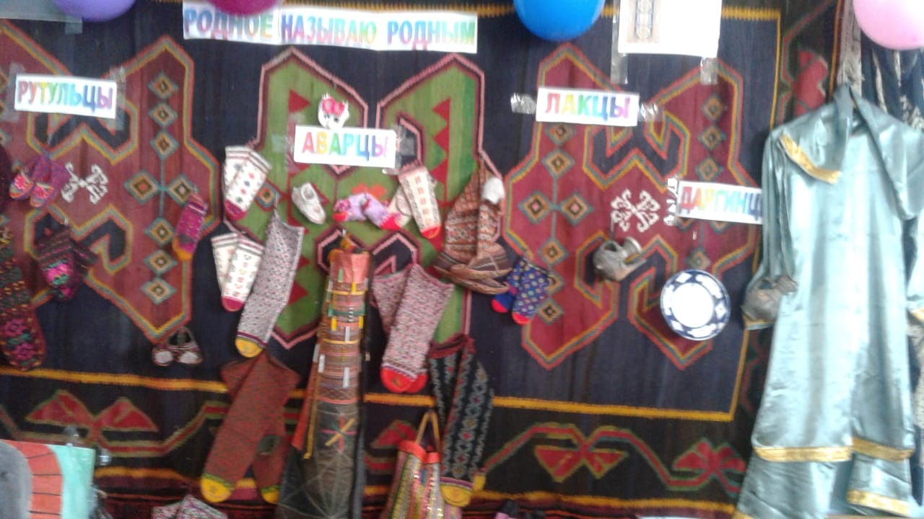

Участники фестиваля-школьники.

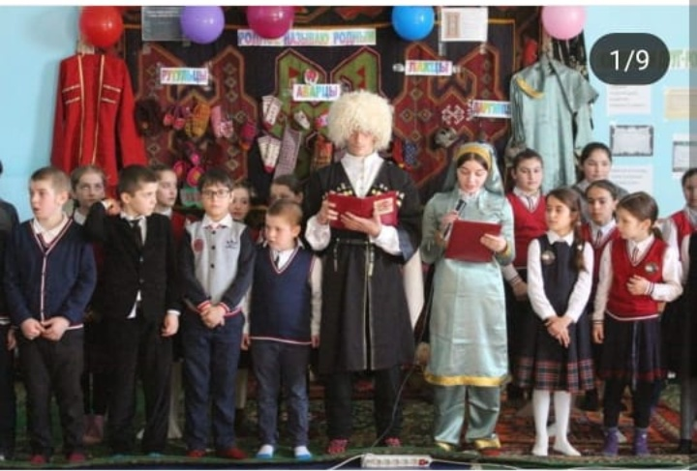

Аварская песня.
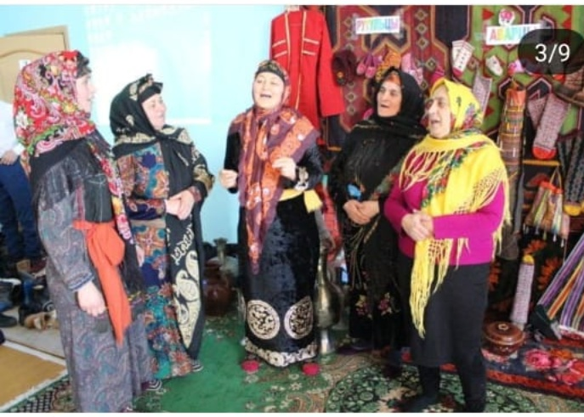

Даргинский свадебный обряд.

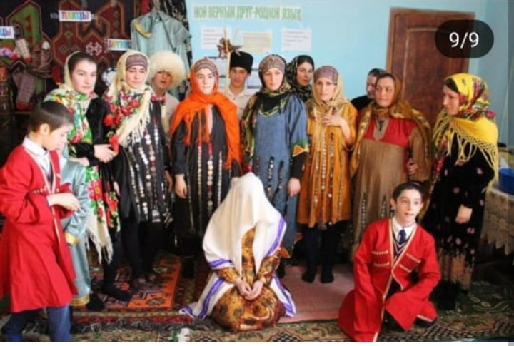
Рутульский обряд : Укладывание младенца.

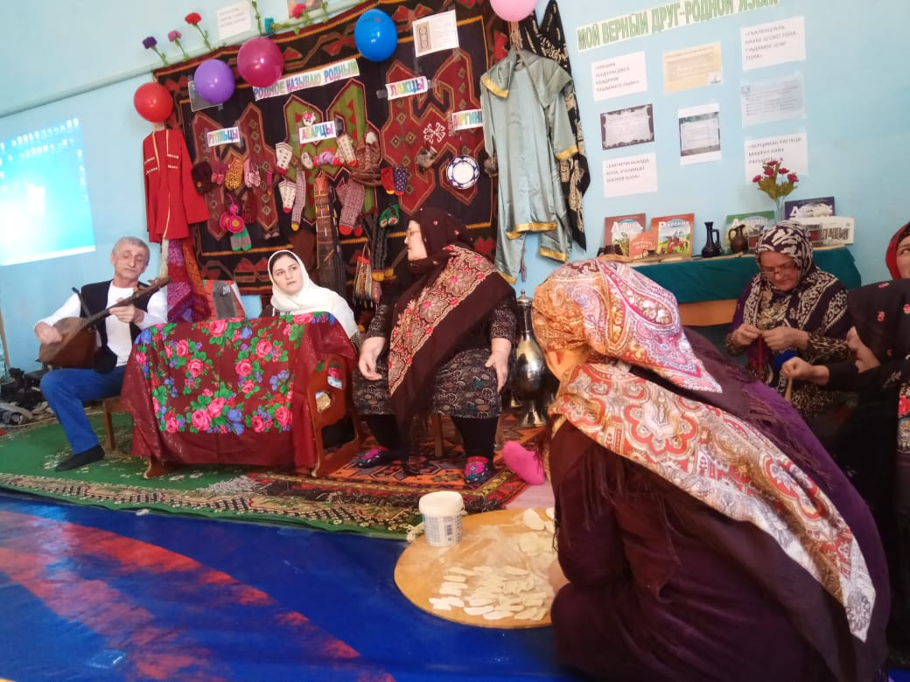
Даргинские девушки.

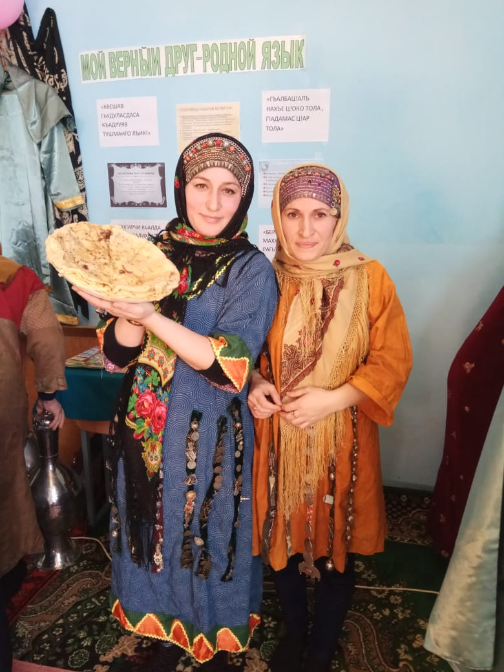
Кулинский костюм-учитель начальных классов Камалова З.М.

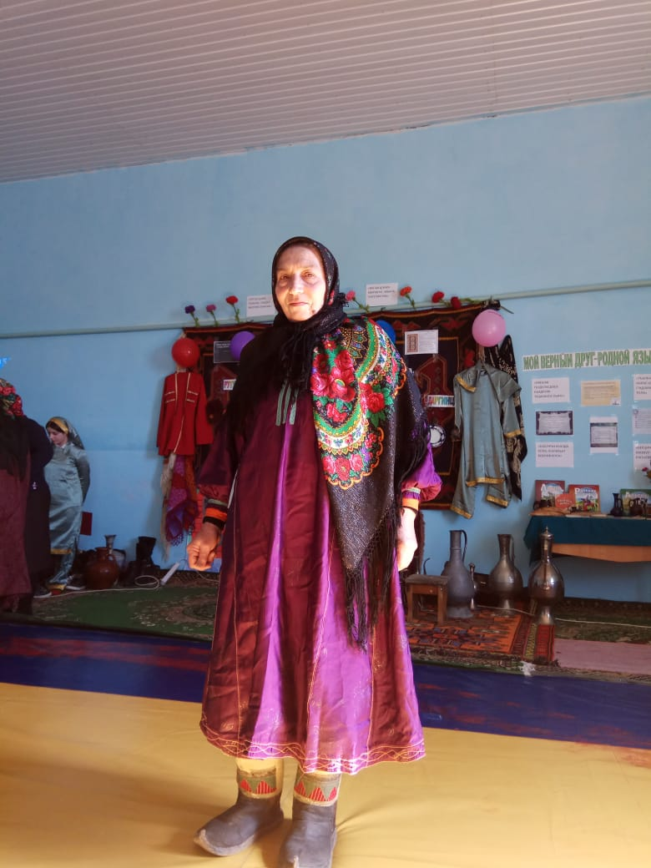

Даргинский свадебный обряд. Участвуют учащиеся школы.

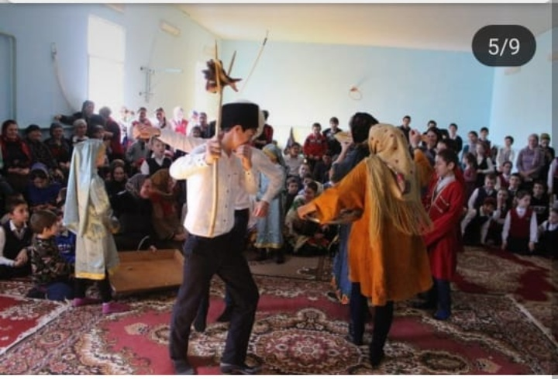

Аварские посиделки

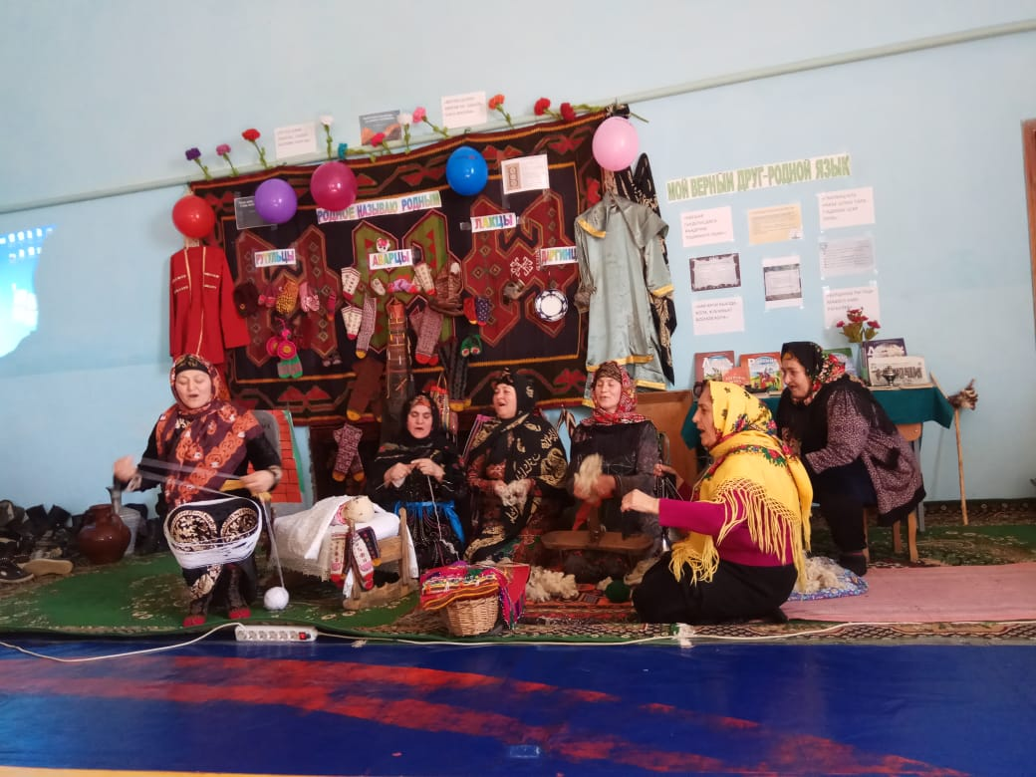

Лакская песня «Кули»

